 |  | 
 |  | 报告编号：KJ25N77-002
检 测 报 告
项目名称： | 委托检测项目
委托单位： | 日照三鼎环保科技有限公司
报告日期： | 2025年12月30日

山东科建检测服务有限公司

报 告 说 明

- 本报告无本公司检验检测专用章、骑缝章无效。
- 本报告不得涂改、增删，无签发人签字无效。
- 未经本公司同意，不得部分复制本报告。
- 本报告只对本次采集样品/送检样品结果负责。
- 送检样品信息由委托单位提供，委托单位对送检样品真实性和代表性负责。
- 本报告未经同意不得用于广告宣传。
- 如对本报告有异议，请在收到本报告之日起十五日内向本公司提出，逾期不予受理。

山东科建检测服务有限公司
联系地址： | 山东省日照市东港区秦楼街道威海路18号紫云艺术创业园5#楼
邮 编： | 276826
电 话： | 0633-2281009/0633-2281677
传 真： | 0633-2281009
邮 箱： | rzkjjc@163.com

检 测 报 告
一、基本信息
委托单位名称 |  | 日照三鼎环保科技有限公司
委托单位地址 |  | 山东日照海右经济开发区临港路西首北侧
联 系 人 |  | 陈磊 | 联系电话 | 13806338547
样品类别 |  | 噪声 | 样品来源 | 采样
采样日期 |  | 2025-12-24至2025-12-25 | 分析日期 | 2025-12-24至2025-12-25
采样人员 |  | 牟宗杰,许小飞 | 分析人员 | /
样 品 量 |  | /
样品状态描述 |  | /
检测方法及检出限 |  | 见附表1
检测仪器设备信息 |  | 见附表2
编制： | 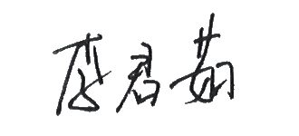
审核： | [bg1] |  | (检验检测专用章)
签发： | [bg2] |  | 签发日期： |  | 2025年12月30日

二、检测结果
2.1 噪声测量结果
测量日期 | 测量位置 | 天气 | 最大风速（m/s） | 昼间
 |  |  |  | 测量时间 | 测量值（dB（A）） | 主要声源
2025.12.25 | ▲1 公司北厂界 | 晴 | 2.2 | 14:15-14:25 | 54 | 生产噪声
2025.12.25 | ▲2 公司东厂界 | 晴 | 2.2 | 13:33-13:43 | 58 | 生产噪声
2025.12.25 | ▲3 公司南厂界 | 晴 | 2.2 | 13:48-13:58 | 57 | 生产噪声
2025.12.25 | ▲4 公司西厂界 | 晴 | 2.2 | 14:01-14:11 | 57 | 生产噪声
备注：测量期间，被测单位正常生产，生产负荷为100%。

2.2 噪声测量结果
测量日期 | 测量位置 | 天气 | 最大风速（m/s） | 夜间
 |  |  |  | 测量时间 | 测量值（dB（A）） | 主要声源
2025.12.24 | ▲1 公司北厂界 | 晴 | 1.8 | 22:01-22:11 | 51 | 生产噪声
2025.12.24 | ▲2 公司东厂界 | 晴 | 1.8 | 23:05-23:15 | 53 | 生产噪声
2025.12.24 | ▲3 公司南厂界 | 晴 | 1.8 | 22:51-23:01 | 52 | 生产噪声
2025.12.24 | ▲4 公司西厂界 | 晴 | 1.8 | 22:39-22:49 | 51 | 生产噪声
备注：测量期间，被测单位正常生产，生产负荷为100%。

附图：
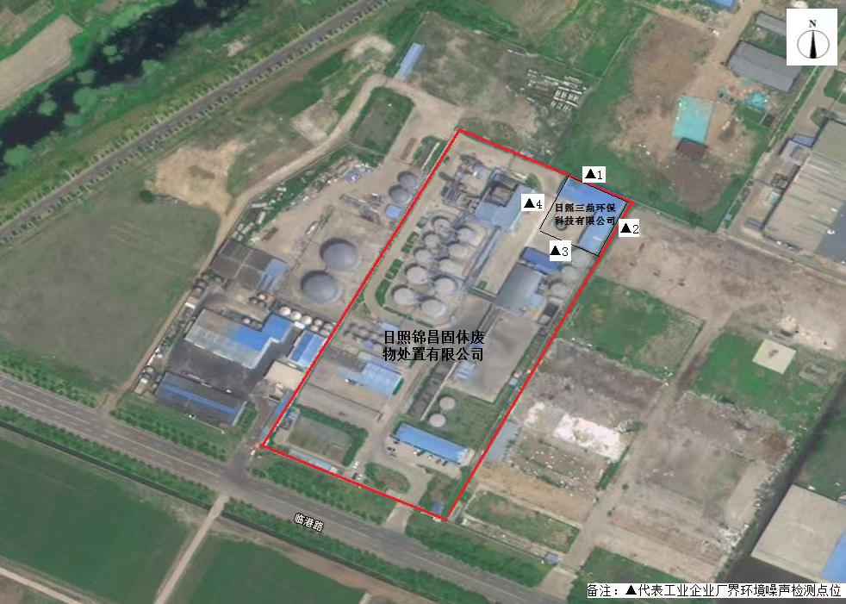
图1 采样点位示意图

附表1 检测方法及检出限

样品类别 | 检测项目 | 检测方法及依据 | 方法检出限
噪声 | 工业企业厂界环境噪声 | 工业企业厂界环境噪声排放标准 GB 12348-2008 | /

附表2 检测仪器设备信息

仪器名称 | 仪器型号 | 仪器编号
声校准器 | AWA6021A | KJYQ-427
多功能声级计 | AWA5688 | KJYQ-191
风速计 | AVM01 | KJYQ-058

————报告结束————

